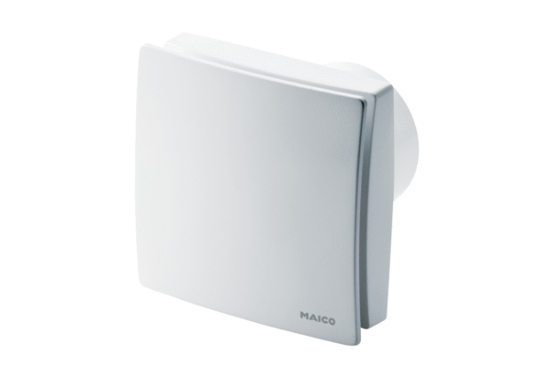Malý ventilátor ECA 150 ipro KRCHObsah dodávky: 1 kusSortiment: A
Typové číslo: 0084.0094Výrobce: MAICO

